1、Socket编程

**TCP**：

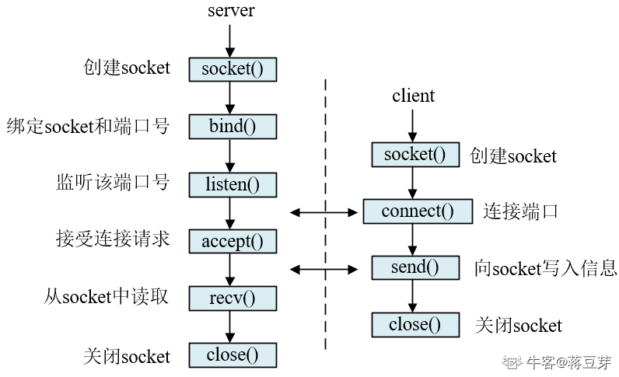

具体如下所述 ：

（1）服务器根据地址类型（ipv4, ipv6）、socket 类型、协议创建socket。

（2）服务器为socket绑定IP地址和端口号。

（3）服务器socket监听端口号请求，随时准备接收客户端发来的连接，这时候服务器的socket并没有被打开

（4）客户端创建socket。

（5）客户端打开socket，根据服务器IP地址和端口号试图连接服务器socket。

（6）服务器socket接收到客户端socket请求，被动打开，开始接收客户端请求，直到客户端返回连接信息 。这时候socket进入阻塞状态，所谓阻塞即accept（）方法一直到客户端返回连接信息后才返回，开始接收下一个客户端连接请求。

（7）客户端连接成功，向服务器发送连接状态信息。

（8）服务器accept方法返回，连接成功。

（9）客户端向socket写入信息。

（10）服务器读取信息。

（11）客户端关闭。

（12）服务器端关闭。

**UDP**：

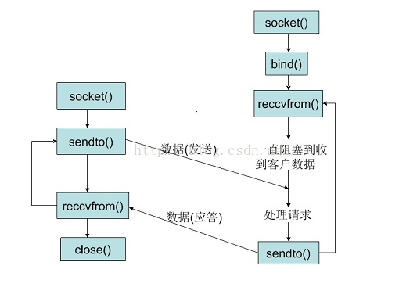

1、服务端

（1）创建套接字描述符（socket）。

（2）设置服务器的IP地址和端口号（需要转换为网络字节序的格式）。

（3）将套接字描述符绑定到服务器地址（bind）。

（4）从套接字描述符读取来自客户端的请求并取的客户端地址（recvfrom）。

（5）向套接字描述符写入应答并发送给客户端（sendto）。

（6）回到步骤4，等待读取下一个来自客户端的请求。

2、客户端

（1）创建套接字描述符（socket）。

（2）设置服务器的IP地址和端口号（需要转换为网络字节序的格式）。

（3）向套接字描述符写入请求并发送给服务器（sendto）。

（4）从套接字描述符读取来自服务器的应答（recvfrom）。

（6）关闭套接字描述符（close）。

